Министерство сельского хозяйства Российской Федерации Федеральное государственное образовательное учреждение высшего образования Казанский государственный аграрный университет

Кафедра лесоводства и лесных культур

**Курсовой проект**

по дисциплине «Система машин и оборудования для лесокультурного производства»

Выполнила: студентка ФЛХ и Э

группы М421-01 Заппарова А.Р

Проверил: доцент Сингатуллин И.К

Казань

2022

**Корректирующая записка**

**Содержание**

Введение…………………………...………………………………………………1

Характеристика лесорастительных условий объекта проектирования………...2

Проект технологии механизированных работ по выращиванию посадочного материала в питомнике……………………………………………..…………….4

Характеристика машин и оборудования для выполнения работ по выращиванию посадочного материала в питомнике……………………………5

Комплектование машинно-тракторных агрегатов по выращиванию посадочного материала в питомнике …………………………………………..10

Технологическая карта на механические работы по выращиванию посадочного материала в питомнике …………………………………………..14

Проект технологии механизированных работ по созданию лесных культур ………………………….……………………………………………..…………..15

Характеристика машин и оборудования для выполнения работ по созданию лесных культур ……………………………………………………………….…17

Комплектование машинно-тракторных агрегатов по созданию лесных культур …………………………………………………………………….………………22

Технологическая карта на механические работы по созданию лесных культур ………………………………………...…………………………………………..26

Заключение……………………………………………………………………….27

Список литературы………………………………………………………………28

**Введение**

В лесном хозяйстве основным ведущим специалистом является инженер лесного хозяйства, который организует и обеспечивает выполнение всех производственных процессов лесовосстановления, включая длительный период выращивания насаждений до возраста спелости древостоя и подготовки его для дальнейшего использования по назначению. Подготовка специалиста такого профиля требует не только специальных знаний биологических и технологических дисциплин, но и знаний технических средств, организации эффективного использования техники при комплексной механизации производства на базе применения системы машин.

Система машин в лесном хозяйстве выполняет общую задачу данной отрасли народного хозяйства по ускоренному воспроизводству лесных ресурсов, повышению производительности и продуктивности лесов путем интенсификации проведения комплекса лесохозяйственных мероприятий (лесокультурных, лесозащитных, лесоводственных и др.) при снижении затрат труда и средств за счет обеспечения комплексной механизации лесохозяйственных процессов (а не отдельных работ) и более эффективного использования технических средств.

Система машин как основа комплексной механизации в лесном хозяйстве представляет сочетание взаимоувязанных по технологическому процессу и производительности комплексов машин, агрегатов и транспортных средств, которые обеспечивают выполнение всех производственных процессов, направленных на повышение продуктивности лесов при минимальных затратах труда и средств на единицу выполненной работы.

При организации эксплуатации машинной техники комплектование системы машин не может ограничиваться только набором марочного состава по технологическим операциям без указания их взаимного согласования по производительности. Как правило, производительность машин, агросроки и кратность выполнения работ (операций) бывают различны, что отрицательно сказывается на функционировании системы, вызывая либо приостановку механизированного процесса работ (при нехватке количества машин данной марки), либо неполное использование (простой) техники.

**Глава 1**

**Характеристика лесорастительных условий объекта проектирования**

Пригородное лесничество Министерства лесного хозяйства Республики Татарстан расположено в северо-западной части республики Татарстан на территории Высокогорского, Пестречинского, Лаишевского муниципальных районов. Протяженность территории лесничества с севера на юг составляет –77 км, с запада на восток – 30 км. Пригородное лесничество на северо-западе граничит с Зеленодольским и Ислейтарским лесничествами, на севере граничит с Арским лесничеством, на востоке - с Сабинским лесничеством, на юге и юго-востоке – с Лаишевским лесничеством, на востоке – с г.Казанью и юго-востоке – с р. Волгой.

**Почвенные условия**

В соответствии с природно-сельскохозяйственным районированием Республики Татарстан Пригородное лесничество является районом развития лесных почв подзолистого типа – это преимущественно среднеподзолистые и слабоподзолистые почвы. Диаграмма структуры почвенного покрова представлена на рисунке 1. [1]

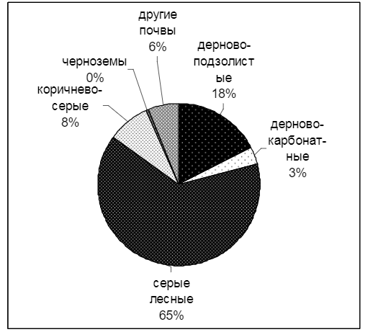Рис. 1. Структура почвенного покрова Пригородного лесничества.

**Климатические условия**

Согласно карте районирования Республики Татарстан по климатическим условиям рассматриваемая территория расположена в климатическом подрайоне который характеризуется умеренно-континентальным климатом с холодной снежной зимой и теплым летом. Средне многолетняя годовая температура воздуха составляет 4,6 ̊С.

Самым теплым месяцем является июль, средняя температура его равна +20,3 ̊С. Средняя месячная максимальная температура воздуха июля равна +25,6 ̊С. Январь - наиболее холодный месяц со средней температурой -10,6 ̊С. Период с положительными средними месячными температурами длится с апреля по октябрь (семь месяцев); период с отрицательными среднемесячными температурами – с ноября по март (пять месяцев).

Годовое количество выпадающих осадков в среднем составляет 568,5мм.

В годовом ходе осадков наблюдается один максимум (68,3мм в июле) и один минимум (28,4мм в апреле)

**Лесорастительные условия**

Леса, в основном, широколиственно-хвойные. Основными лесообразующими породами являются дуб, липа, клен, ясень, сосна, ель, береза, осина. По площади распространения дуб занимает первое место, на втором месте сосновые насаждения.

**Распределение покрытой лесом площади и запасов по породам, классам возраста.**

По породному составу в лесничестве хвойные насаждения составляют 43,3%, твердолиственных насаждений 13,3%, мягколиственных 43,4%.Распределение покрытой лесом площади по преобладающим породам представлено в таблице 1.

(Таблица 1)

**Распределение покрытой лесом площади по преобладающим породам.**

|  |  |
| --- | --- |
| Хвойные всего | 12,4 тыс. га |
| Твердолиственные всего | 3,8 тыс. га |
| Мягколиственные всего | 12,4 тыс. га |
| Общий запас древесины 28,6 тыс. га | |

Молодняки составляют 15,7% от общей лесопокрытой площади, средневозрастные – 51,7%, приспевающих – 15,4% и спелых и перестойных насаждений 17,1%. Общие запасы древостоев по группам возраста представлены в таблице 2. [3]

(Таблица 2)

**Общие запасы древостоев по группам возраста, тыс.га:**

|  |  |  |
| --- | --- | --- |
| Хвойные древесные породы | Молодняки Средневозрастные Приспевающие Спелые , в том числе перестойные Перестойные Итого | 4,0 6,0 1,1  1,3 0 12,4 |
| Твёрдолиственные древесные породы | Молодняки Средневозрастные Приспевающие Спелые, в том числе перестойные Перестойные Итого | 0,1 3,6  0,1  0 0 3,8 |
| Мягколиственные древесные породы | Молодняки-Средневозрастные- Приспевающие Спелые, в том числе перестойные Перестойные Итого | 0,4 5,2 3,2  3,6 0,2 12,4 |

**Глава 2**

**Проект технологии механизированных работ по выращиванию посадочного материала в питомнике**

Разработать технологический комплекс и рассчитать систему машин на технологический процесс с законеченным циклом производства для лесокультурного производства:

Выращивания сеянцев ели в посевном отделении питомника.

Условия выполнения работ:

Площадь - 2га;

Почва – тяжелая глинистая.

**Вспашка** - Обработка почвы по системе сидерального начинается со вспашки после осенней выкопки сеянцев (зяблевая вспашка) или весенней вспашки, которую проводят в питомниках лесной и лесостепной зон на глубину до 30 см. В каждом конкретном случае глубину вспашки уточняют в зависимости от мощности окультуренного горизонта почвы. На дерново-подзолистых почвах с небольшой мощностью гумусового горизонта применяют комбинированную вспашку с оборотом верхнего гумусового горизонта с рыхлением подзолистого горизонта без выноса его на поверхность. В нашем случае вспашка будет проводиться машинно-тракторным агрегатом ПГП-3-35 + МТЗ-82.

**Боронование -** Боронованием называют процесс рыхления почвы посредством борон для эффективного возделывания сельскохозяйственных культур.

Бороновать почву начинают весной. Это делается для закрытия влаги. Эти мероприятия включают в себя выравнивание поверхностного слоя, а также рыхление его до более мелкой консистенции. В результате этого из почвы испаряется меньше влаги. В нашем случае боронование будет проводиться машинно-тракторным агрегатом БДН-1,3А + МТЗ-82.

**Культивация** - приём поверхностной [обработки почвы](https://ru.wikipedia.org/wiki/%D0%9E%D0%B1%D1%80%D0%B0%D0%B1%D0%BE%D1%82%D0%BA%D0%B0_%D0%BF%D0%BE%D1%87%D0%B2%D1%8B), обеспечивающий её рыхление (без оборачивания) и выравнивание поверхности с одновременным подрезанием [сорняков](https://ru.wikipedia.org/wiki/%D0%A1%D0%BE%D1%80%D0%BD%D1%8F%D0%BA). Культивацию применяют для  [предпосевной подготовки](https://ru.wikipedia.org/wiki/%D0%9F%D0%BE%D1%81%D0%B5%D0%B2_(%D1%80%D0%B0%D1%81%D1%82%D0%B5%D0%BD%D0%B8%D0%B5%D0%B2%D0%BE%D0%B4%D1%81%D1%82%D0%B2%D0%BE))  почвы, заделки  [удобрений](https://ru.wikipedia.org/wiki/%D0%A3%D0%B4%D0%BE%D0%B1%D1%80%D0%B5%D0%BD%D0%B8%D1%8F),  [гербицидов](https://ru.wikipedia.org/wiki/%D0%93%D0%B5%D1%80%D0%B1%D0%B8%D1%86%D0%B8%D0%B4%D1%8B), ухода за  [чистыми парами](https://ru.wikipedia.org/wiki/%D0%9F%D0%B0%D1%80%D0%BE%D0%B2%D0%BE%D0%B5_%D0%B7%D0%B5%D0%BC%D0%BB%D0%B5%D0%B4%D0%B5%D0%BB%D0%B8%D0%B5), [пропашными](https://ru.wikipedia.org/wiki/%D0%9F%D0%B0%D1%85%D0%BE%D1%82%D0%B0) культурами, для рыхления почвы в междурядьях и приствольных кругах сада. Обработка при этом будет производится с помощью [культиватора](https://ru.wikipedia.org/wiki/%D0%9A%D1%83%D0%BB%D1%8C%D1%82%D0%B8%D0%B2%D0%B0%D1%82%D0%BE%D1%80) КНО-2,8 + МТЗ-82.

**Посев** - Наиболее широкое применение в лесных питомниках имеют безгрядковые посевы семян. Их применяют в питомниках степной и лесостепной зон на всех разновидностях почв, а в лесной – только в питомниках с легкими хорошо дренированными, без избыточного увлажнения почвами. При посеве семена высевают на выровненную поверхность почвы строчками, образующими ленты, которые чередуются с более широкими междурядьями, при этом колеса трактора образуют понижения в межленточных междурядьях на глубину 5-8 см, что создает достаточный дренаж для посевных лент. Посев будет проводиться машинно-тракторным агрегатом «Литва» + Т-16.

**Уход** - Прополку сорняков и рыхление почвы проводят на посевах обычно одновременно. Кратность прополок и рыхления зависит от засорения почвы сорняками и климатических условий. При выращивании сеянцев в нормальных условиях в первый год необходима 5-кратная обработка почвы, а в сильно засушливых районах — 8-кратная, на второй год — соответственно 4—5 и 5—6-кратная, причем больше прополок и рыхлений проводят в первой половине вегетационного периода в период наиболее интенсивного прорастания сорняков. Уход будет проводится 5 раз машинно-тракторным агрегатом КПШ-1,4 + Т-16.

Выкопка - Все работы, связанные с выкопкой, проводятся осенью только после окончания вегетационного периода или в весенний период до начала роста сеянцев и саженцев. Опоздание с началом выкопки влечет низкую приживаемость и ухудшение состояния посадочного материала. При выкопке посадочного материала необходимо иметь острые орудия для подрезания корней, чтобы корневые системы ровно и легко подрезались. Для этого используются выкопочные скобы или плуги. Мы будем использовать машинно-тракторный агрегат НВС-1,2 + МТЗ-82.

**Глава 3**

**Характеристика машин и оборудования для выполнения работ по выращиванию посадочного материала в питомнике**

**Вспашка - ПГП-3-35**

Плуг ПГП-3-35 предназначен  для вспашки старопахотных слабокаменистых и среднекаменистых. Плуг работает на всех видах почв с влажностью обрабатываемого слоя до 23%, высотой стерни и травостоя до 20 см и величиной уклона поверхности поля до 80.

Плуги оснащены системой пневмогидравлической защитой. При наезде на препятствие корпус вместе с грядилем поворачивается вокруг пальца, при этом вытесненное из гидроцилиндра масло поступает по маслопроводу в п/г аккумулятор, сжимает газ и повышает его потенциальную энергию. После преодоления препятствия под действием сжатого газа происходит обратное перемещение плунжера гидроцилиндра, благодаря чему корпус возвращается в исходное положение.

|  |  |
| --- | --- |
| Тип | навесной |
| Рабочая ширина захвата, м | 1,05 |
| Максимальная глубина  пахоты, см | 25 |
| Количество корпусов, шт. | 3 |
| Производительность  сменного времени, га/ч | 0,56...0,78 |
| Габаритные размеры: | |
| Длина, м | 3,0 |
| Ширина, м | 1,9 |
| Высота, м | 1,52 |
| Масса незаправленного  плуга, кг | 795 |

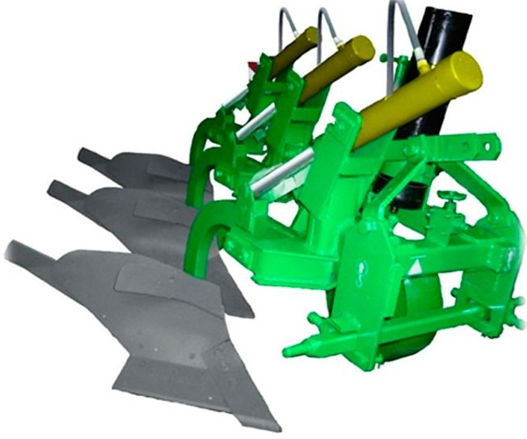

**Боронование - БДН-1,3А**

Борона дисковая навесная предназначена для безотвальной сплошной обработки почвы влажностью от 12 до 25 % на небольшую глубину. Основные узлы: две дисковые батареи и шарнирная параллелограммная рама с продольными и поперечными брусьями.

В передней части рамы размещены кронштейн для навески на трактор и гидроцилиндр.

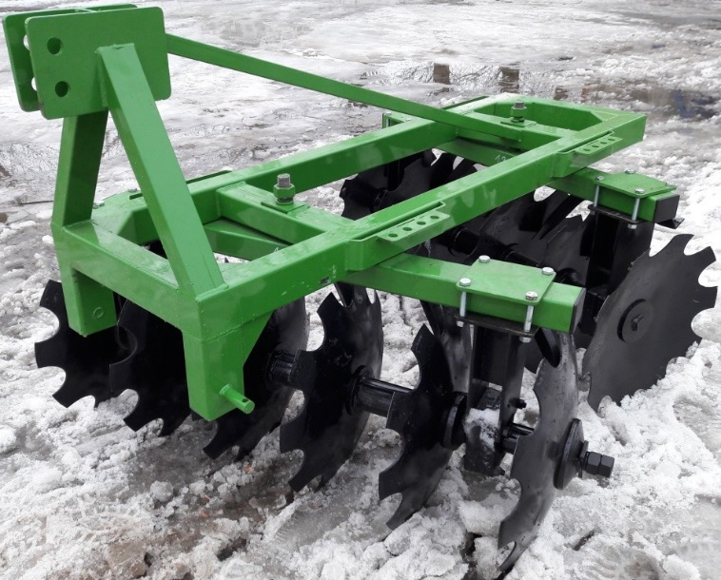Дисковые батареи шарнирно закреплены на раме. При помощи гидроцилиндра, действующего от гидросистемы трактора, их можно смещать в сторону оси трактора на 1,5 м.

|  |  |
| --- | --- |
| Тип | навесной |
| Глубина обработки: | 13 см |
| Диаметр дисков: | 450 мм |
| Количество дисков: | 14 шт. |
| Мощность агрега-  тируемого трактора: | 18-24 л.с. |
| Ширина захвата, м: | 1,3 – 2,9 |

**Культивация - КНО-2,8**

Окучник КОН-2,8 предназначен для междурядной обработки.

Устройство:

К поперечному брусу, опирающемуся на колеса, прикреплены пять секций с рабочими органами и туковысевающие аппараты. Для агрегатирования с трактором предусмотрены верхний и два нижних кронштейна навески. Секция рабочих органов представляет собой четырехзвенный параллелограммный механизм, состоящий из:

* Переднего кронштейна
* Нижнего П-образного звена
* Верхнего регулируемого звена
* Грядиля.

На грядиле закреплены:

* рамка опорного колеса секции
* центральный держатель
* два боковых держателя рабочих органов.

Секции переставляются по брусу, для обработки междурядий 60−70 см. Параллелограммный механизм при подъемах и опусканиях колеса секции на неровностях почвы обеспечивает параллельное перемещение грядиля, сохраняя постоянные углы наклона рабочих органов и глубину обработки.

Центральные держатели закрепляют в пазах грядилей срезными болтами. При установке на заданную глубину обработки, стойку рабочего органа перемещают в держателе и закрепляют стопорным болтом. Расстояние между рабочими органами в поперечном направлении, изменяют перемещением брусьев боковых держателей в пазах грядиля. Положение грядиля каждой секции, а следовательно, и углы наклона закрепленных на нем рабочих органов, регулируют изменением длины верхнего звена параллелограммного механизма. Положение грядилей одновременно всех секций регулируют изменением длины верхней центральной тяги механизма навески трактора.

На секциях устанавливаются:

* полольные
* универсальные стрельчатые и долотообразные лапы
* окучники
* лапы-отвальчики
* рыхлители
* подкормочное приспособление для внесения минеральных удобрений.

**Посев - «Литва»**

Сеялка «Литва 25» предназначена для посева мелких сыпучих семян, в основном хвойных пород, в лесных питомниках. Состоит из рамы ячеистого высевающего аппарата, кронштейна крепления сеялки на самоходное шасси, цепной передачи привода высевающего аппарата от бороздообразующего катка с почвозацепами. Впереди катка расположен грейдерный выравниватель почвы, который можно устанавливать под разными углами к направлению движения агрегата. Емкость бункера составляет 0,08 м3, диаметр бороздообразующего катка - 0,31 м, ширина захвата - 1,5 м, ширина ленты - 12 см, масса - 180 кг. Сеялка может быть настроена на 5, 4 и 3 ленточный посев.

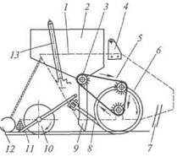Рис. 4. Схема сеялки «Литва»:

*1 —*рама; *2*— бункер; *3 —*высевающий аппарат; *4*— кронштейн; 5 — цепная передача; *6 —*бороздообразующий ка­ток; 7 — выравниватель почвы; *8*— чи­стики; *9*— семяпровод; *10*— уплотняю­щий каток; *11 —*гребенка; *12*— воло­куша; *13 —*рычаг подъема сеялки

**Уход - КПШ-1,4**

Культиваторы конструкции Шадрина (КПШ-1,4) монтируются на раму самоходного шасси Т-16М и снабжены рабочими органами в виде стрельчатых лап и изогнутых игольчатых дисков оригинальной конструкции. Однако эти культиваторы предназначены для ухода за растениями с определенным размещением рядков на ленте, и их конструкция не позволяет переставлять рабочие органы для работы по другим схемам посева или посадки. Это ограничивает возможности их эксплуатации в лесных питомниках.

Культиватор для питомников Шадрина КПШ-1,4 (рис. 5.)

предназначен для рыхления почвы и уничтожения сорной растительности в межстрочных полосах с момента появления первых всходов и на второй год до высоты сеянцев 14 см. Культиватор крепится к брусьям самоходного шасси Т-16М.

Основными узлами культиватора являются: передний 1 и установочный 2 брусья; гидроцилиндр 3 для подъема и опускания культиватора; механизм 4 догружения, тяги 5; рабочие органы; опорные полозки 8, колеса 9.

Культиватор шарнирно монтируется на брусьях шасси с помощью двух тяг 5 и гидроцилиндра 3, связанного с проушинами установочного бруса 2 через механизм 4 догружения в виде двух пружин. Передний 1 и установочный 2 брусья жестко связаны междусобой, на последнем неподвижно крепятся пять поводков с держателями рабочих органов - игольчатых звездочек (дисков) 6 и стрельчатых лап 7. На двух поводках в передней части культиватора смонтированы два опорных колеса 9 и опорные полозки 8.

По периметру каждого игольчатого диска закреплено от 20 до 22 игл, концы которых имеют форму конуса и изогнуты для более активного рыхления почвы под углом 35°.

Глубина обработки культиватора 2-6 см, ширина захвата 140 см, масса культиватора 130 кг.

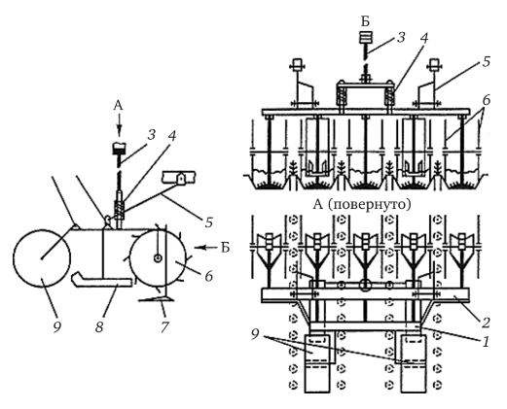

**Выкопка - НВС-1,2**

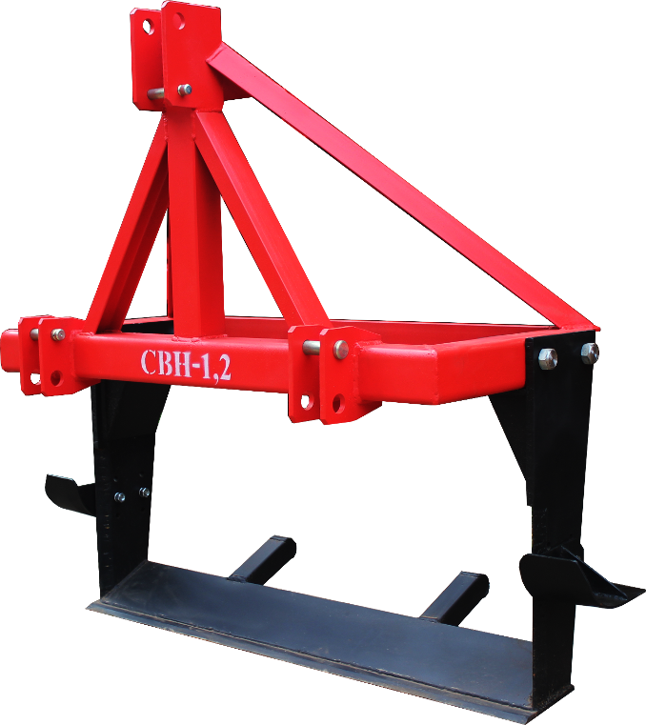Скоба выкопочная навесная НВС-1,2 предназначена для выкопки посадочного материала в лесных и плодовоягодных питомниках

|  |  |
| --- | --- |
| Навесная система | МТЗ; ДТ |
| Рабочая скорость | 3 км/ч |
| Ширина захвата | 1200 мм |
| Глубина выкопки | до 300 мм |
| Масса | 250 кг |

**Глава 4**

**Комплектование машинно-тракторных агрегатов по выращиванию посадочного материала в питомнике**

**Вспашка**

R=M*g*f+Ko*a*b

R=795*9,8*0,6+9*25*1,05 = 4910,85 H = 4,9 кН

1.V=7,2

P=14

2. Коэффициент использования тягового усилия трактора(ή) равен:

η=R\P

η=4,9\14=0,3

3.Сменная производительность агрегата определяем по формуле:

Wсм=0,1*B*V*T*Kv*Kt*Kb,га/см

где В – конструктивная ширина захвата агрегата (ширина разбрасывания удобрений), м;

V – фактическая скорость движения (допустимая скорость до 10 км/ч), км/ч;

T – продолжительность смены, 8 ч;

KV – коэффициент использования скорости рассчитываем по формуле:

KV = (1 - δ) * (1 – λ)

где δ – коэффициент буксирования (для колесных тракторов 0,12 – 0,16; для гусеничных 0,02 – 0,06);

λ – коэффициент криволинейности хода агрегата, 0,3.

KT – коэффициент использования времени смены, 0,8

Wсм=0,1*1,05*7,2*8*0,6*0,8*0,9=2,6 га/см

4. Дневная производительность агрегата (Wдн) находим по формуле:

Wдн = Wсм * Ксм ,га/дн

Где Ксм–коэффициентсменности,(1;1,5;2).

Wдн=2,6*1=2,6 га/дн

5. Число машино-смен (Mсм) определяем по формуле:

Mсм = S / Wсм

Mсм=2/2,6=0,8

Число машино-дней (Mдн) определяем по формуле:

Mдн = S / Wдн

Mдн=2/2,6=0,8

6. Количество агрегатов (А), необходимое для выполнения работы, определяем по формуле:

А = S / Dp * Wдн* Кп.у.

где S – объем работ, га;

Dp – количество рабочих дней в периоде ;

Wсм – сменная производительность, га;

Ксм – коэффициент сменности;

Кп.у. – коэффициент, учитывающий погодные условия, 0,8 – 1,0.

Количество агрегатов округляется до целого числа в большую сторону

А=2/(60*2,6*1)=0,01=1

7. Количество календарных дней в периоде (Dк) находим по формуле:

Dк = Mдн / Ки*А

где Ки – коэффициент использования календарного периода, 0,6 – 0,7.

Dк=0,8/(0.6*1)=1,3=2

**Боронование**

R=Kо*Bр

R=5*2=10 кН

1.V=7,2

P=14

2. η=R\P

η=10\14=0,7

3.Wсм=0,1*B*V*T*Kv*Kt*Kb,га/см

Wсм=0,1*2*7,2*8*0,6*0,8*0,9=5 га/см

4. Wдн = Wсм * Ксм ,га/дн

Wдн=5*1=5 га/дн

5.Mсм = S / Wсм

Mсм=2/5=0,4

Mдн = S / Wдн

Mдн=2/5=0,4

6. А = S / Dp * Wдн* Кп.у.

А=2/(30*5*1)=0,01=1

7. Dк = Mдн / Ки*А

Dк=0,4/(0.6*1)=0,6=1

**Культивация**

R=Ко*Вр+f*M/100

R=1*4,2+0,55*668/100=4,1 кН

1.V=7,2

P=14

2. η=R\P

η=4,1\14=0,3

3.Wсм=0,1*B*V*T*Kv*Kt*Kb,га/см

Wсм=0,1*2,8*7,2*8*0,6*0,8*1=7 га/см

4. Wдн = Wсм * Ксм ,га/дн

Wдн=7*1=7 га/дн

5.Mсм = S / Wсм

Mсм=2/7=0,2

Mдн = S / Wдн

Mдн=2/7=0,2

6. А = S / Dp * Wдн* Кп.у.

А=2/(30*7*1)=0,009=1

7. Dк = Mдн / Ки*А

Dк=0,2/(0.4*1)=0,3=1

**Посев**

R= μ*(M+Mс)*g+n*Rсош

R=0,2*(180+337,6)*9,8+5*0=1014=1 кН

1.V=5,51

P=7

2. η=R\P

η=1\7=0,14

3.Wсм=0,1*B*V*T*Kv*Kt*Kb,га/см

Wсм=0,1*2,8*5,51*8*0,6*0,8*1=6 га/см

4. Wдн = Wсм * Ксм ,га/дн

Wдн=6*2=12 га/дн

5.Mсм = S / Wсм

Mсм=2/6=3

Mдн = S / Wдн

Mдн=2/12=6

6. А = S / Dp * Wдн* Кп.у.

А=2/(15*12*1)=0,01=1

7. Dк = Mдн / Ки*А

Dк=6/(0.6*1)=10

**Уход**

R= f*M/100+Kк*(Bр-2*I*m)

R=0,6*130/100+1*(1,4-2*0,1*5)=1,18 кН

1.V=5,51

P=7

2. η=R\P

η=1,18\7=0,16

3.Wсм=0,1*B*V*T*Kv*Kt*Kb,га/см

Wсм=0,1*1,4*5,51*8*0,6*0,8*1=2,6 га/см

4. Wдн = Wсм * Ксм ,га/дн

Wдн=2,6*1=2,6 га/дн

5.Mсм = S / Wсм

Mсм=10/2,6=3,8

Mдн = S / Wдн

Mдн=10/2,6=3,8

6. А = S / Dp * Wдн* Кп.у.

А=10/(30*2,6*1)=0,12=1

7. Dк = Mдн / Ки*А

Dк=3,8/(0.6*1)=6,3=12

**Выкопка**

R=f *M *g +Ko*a*b

R=0,6*294*9,8+10*30*1,2=2088=2 кН

1.V=4,3

P=14

2. η=R\P

η=2\14=0,14

3.Wсм=0,1*B*V*T*Kv*Kt*Kb,га/см

Wсм=0,1*1,2*4,3*8*0,6*0,8*1=1,8 га/см

4. Wдн = Wсм * Ксм ,га/дн

Wдн=1,8*1=1,8 га/дн

5.Mсм = S / Wсм

Mсм=2/1,8=1,1

Mдн = S / Wдн

Mдн=2/1,8=1,1

6. А = S / Dp * Wдн* Кп.у.

А=2/(10*1,8*1)=0,1=1

7. Dк = Mдн / Ки*А

Dк=2/(0.6*1)=3,3=4

**Глава 5**

**Технологические карты на механизированные работы по выращиванию посадочного материала в питомнике**

Весь полученный материал в ходе составления проекта технологии механизированных работ и выборе необходимых мероприятий при выращивании сеянцев заполняем в таблицу 1

Таблица 1

Технологическая карта на механизированные работы по выращиванию посадочного материала в питомнике

|  |  |  |  |  |  |  |  |  |  |  |  |  |  |  |
| --- | --- | --- | --- | --- | --- | --- | --- | --- | --- | --- | --- | --- | --- | --- |
| **№ п/п** | **Наимено**  **ва­ние операций** | **Пло­щадь уча­стка, га** | **Сроки проведения работ** | | | | **Состав аг­регата** | | ***Wсм*** | ***Ксм*** | ***Wдн*** | ***Mсм*** | ***Mдн*** | ***А*** |
| **Начало** | **Окон­чание** | ***Dк*** | ***Dp*** | **Трактор** | **Рабочая машина** |
| 1 | Вспашка | 2 | 01.05 | 02,05 | 2 |  | МТЗ-82 | ПГП-3-35 | 2,6 | 1 | 2,6 | 0,8 | 0,8 | 1 |
| 2 | Боронование | 2 | 02,05 | 03,05 | 2 |  | МТЗ-82 | БДН-1,3А | 5 | 1 | 5 | 0,4 | 0,4 | 1 |
| 3 | Культивация | 2 | 03.05 | 04.05 | 2 |  | МТЗ-82 | КНО-2,8 | 7 | 1 | 7 | 0,2 | 0,2 | 1 |
| 4 | Посев | 2 | 04.05 | 14.05 | 10 |  | Т-16 | Литва | 6 | 2 | 12 | 3 | 6 | 1 |
| 5 | Уход | 2 | 15.06 | 17,06 | 12 |  | Т-16 | КПШ-1,4 | 2,6 | 1 | 2,6 | 3,8 | 3,8 | 1 |
| 25.06 | 26.06 |
| 05.07 | 06.07 |
| 25.07 | 26.07 |
| 05.08 | 07.08 |
| 6 | Выкопка | 2 | 22.08 | 28.08 | 4 |  | МТЗ-82 | НВС-1,2 | 1,8 | 1 | 1,8 | 1,1 | 1,1 | 1 |

**Глава 6**

**Проект технологии механизированных работ по созданию лесных культур**

Разработать технологический комплекс и рассчитать систему машин на технологический процесс с законеченным циклом производства для лесокультурного производства:

Создание лесных культур ели реконструкцией малоценных молодняков (созданием коридоров) на площадях с дренированными посвами.

Условия выполнения работ:

Площадь – 25 га;

Почва – тяжелая глинистая.

**Реконструкция малоценных насаждений, прокладыванием коридоров кусторезом** - осуществляют тремя способами; коридорным, куртинно-групповым и сплошным. Решающим условием при этом яв­ляется соответствующая подготовка лесокультурных площадей, выбор главной породы, а также последующий агротехнический уход и своевременное осветление введенной породы. Подготовка лесокультурной площади осуществляется путем удаления мягколиственных древесных пород и кустарников на всей площади или коридорами.

Коридорный способ применяют в молодых насаждениях чаще всего 5... 15-летнего возраста и высотой до 6 м, где отсутствуют хозяйственно ценные породы. Он заключается в предвари­тельной прорубке или расчистке в насаждении коридоров шириной обычно 3...6м с оставлением нетронутых межкоридорных кулис. Ширина коридоров должна быть не менее высоты реконструируемого молодняка. Расчистку коридоров от пней и мелколесья, вычесывание корней проводят с помощью корчевателей и кусторезов. Затем в образованных коридорах проводят обработку почвы с последующей посадкой саженцев или сеянцев. Прокладывание коридоров будет проводиться машинно-тракторным агрегатом МП-14 + Т-130.

**Уборка порубочных остатков** - Очистка мест рубок – это операция лесосечных работ по удалению порубочных остатков с лесосеки или приведению их в состояние, обеспечивающее условия для возобновления и роста древесных пород, снижения пожарной опасности, предотвращения развития болезней и размножения вредителей. Очистка лесосек – обязательная часть лесозаготовительного процесса. Существует три способа очистки лесосек: огневой, безогневой и комбинированный.

Очистка лесосек при работах по рубке леса должна осуществляться в обязательном порядке, так как остаются порубочные остатки, к которым относятся ветки, вершинки, листья, кора, хвоя, иногда относят и тонкомерные деревья. При этом должны быть созданы благоприятные условия для возобновляемых древесных пород, предотвращения развития вредных объектов, включая вредителей и болезней, возникновения пожаров в местах рубок. Действующими правилами заготовки древесины запрещено несвоевременное или полное невыполнение работ по очистке лесосеки. Уборка порубочных остатков будет проводиться машинно-тракторным агрегатом К-3 + Т-130.

**Подготовка почвы -** Подготовка почвы полосами является лучшей из всех способов частичной подготовки. В зависимости от климатических условий и степени задернения ширина полос может быть 0,5—1,0 м, расстояние между серединами полос—1,5—2,0 м. На легких незадернелых песчаных почвах в достаточно влажных условиях обработка допускается перед самой посадкой, полузадернелые почвы обрабатывают под зябь и весной боронуют перед посадкой. В засушливых условиях, а также при сильном задернении почву пашут на зябь, ранней весной боронуют и в дальнейшем содержат по системе черного пара. На избыточно увлажненных почвах вспашку производят за год до посадки культур с устройством микроповышений в виде гребней. Подготовку почвы будем проводит машинно-тракторным агрегатом ПЛП-135 + Т-130.

**Посадка** - Машина, применяемая для механизированной посадки сеянцев или саженцев древесных растений на лесокультурную или иную подготовленную для посадки площадь. Рабочий процесс посадки, выполняемый Л. м., включает подготовку посадочного места, подачу посадочного материала в захваты машины, перемещение его в посадочное место и заделку корневой системы почвой с ее уплотнением. Посадку будем проводит машинно-тракторным агрегатом ЛМД-81 + ЛХТ-55.

**Уход -** Уход за лесными культурами, комплекс агротехнических (обработка почвы, уничтожение сорняков) и лесоводственных (осветления, прочистки) мероприятий, осуществляемых с целью улучшения условий приживаемости и роста культивируемых древесных пород. Улучшение условий роста достигается созданием благоприятных физических свойств почвы, уменьшением испаряемости с её поверхности и устранением конкуренции травянистой, нежелательной древесной и кустарниковой растительности за свет, влагу и элементы минерального питания. Уход за лесными культурами выполняют механическим или химическим способами.

Агротехнические уходы проводят после посева или посадки лесных культур до смыкания их крон и перевода в покрытую лесом площадь. К агротехнич. уходам механич. способом относятся: оправка сеянцев и саженцев при выжимании их морозом, размыве, выдувании или засыпании песком; рыхлении почвы (культиваторами КЛБ-1,7; КДС-1,8; КФЛ-1,4; КРЛ-1А и др.) с одноврем. уничтожением сорняков; скашивание травы в рядах и в междурядьях, а также уничтожение травянистой растительности химич. способом с применением гербицидов. Подготовку почвы будем проводит машинно-тракторным агрегатом КЛБ-1,7 + ЛХТ-55.

**Глава 7**

**Характеристика машин и оборудования для выполнения работ по созданию лесных культур**

**Прокладыванием коридоров кусторезом - МП-14**

Кусторез МП-14 предназначен для срезания надземной части кустарника и мелколесья с диаметром стволов до 15 см и укладки в вал срезанной древесины на обработанную площадь.

Кусторез применяется для расчистки мелиорируемых земель в зимнее время на минеральных и торфяных грунтах при высоте снежного покрова не более 50 см и глубине промерзания почвы до 10 см.

|  |  |
| --- | --- |
| Показатели | МП-14 |
| Тип | Одноотвальный |
| Базовый трактор | Т-130МБГ-1 |
| Ширина захвата, м | До 4,5 |
| Максимальный диаметр срезаемых деревьев, см | 15 |
| Масса рабочего оборудования, кг | 21000 |
| Производительность, га/ч | 0,9…1,0 |

Кусторез МП-14 (рис. 5) состоит из базового трактора 5 с гидросистемой 7, рабочего органа – отвала 1 с отклоняющим брусом 2 и талрепами 3, универсальной рамы 6, винтовых раскосов 8, ограждения 4.

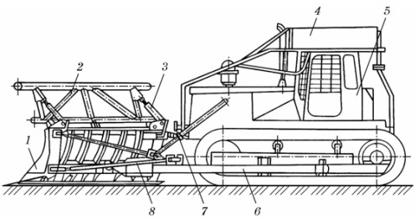

Рис. 5. Кусторез МП-14: *1 – отвал; 2 – брус отклоняющий; 3 – талреп; 4 – ограждение; 5 – трактор базовый; 6 – рама универсальная; 7 – гидроцилиндр подъема рабочего органа; 8 – раскос винтовой*

Рабочий орган (рис. 6) состоит из отвала 1, уширителей 2 и 3, ножевого устройства 4, шарнирно соединенного с отвалом, регулировочной стяжки 5.

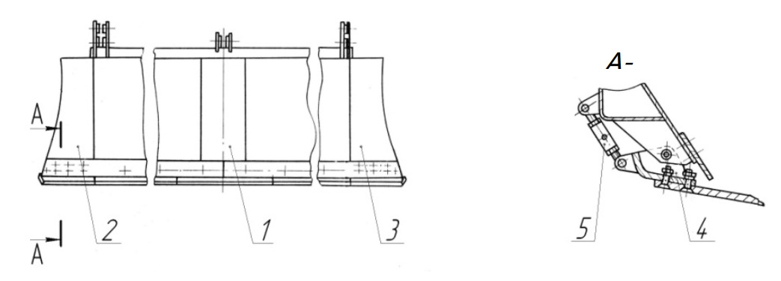

Рис. 6. Рабочий орган кустореза МП-14: *1 – отвал; 2, 3 – уширители; 4 – устройство ножевое; 5 – стяжка регулировочная*

Шарнирное соединение ножевого устройства с отвалом дает возможность изменять угол резания с помощью регулировочных стяжек.

**Уборка порубочных остатков - К-3**

Кустарниковые грабли К-3 предназначены для сгребания выкорчеванных или срезанных кустарников, мелколесья и пней диаметром до 15 см. Агрегатируются грабли с трактором Т-130Г, имеющим задний механизм навески, а также с корчевателями, оборудованными задней навеской.

|  |  |
| --- | --- |
| ТЕХНИЧЕСКАЯ ХАРАКТЕРИСТИКА |  |
| Габаритные размеры, м: |  |
| длина | 1,76 |
| ширина | 5,27 |
| высота | 1,67 |
| Масса, кг | 2000 |
| Ширина захвата, м | 5 |
| Число зубьев, шт. | 11 |
| Расстояние между зубьями, см | 47 |
| Высота зубьев, м | 1,35 |
| Дорожный просвет, мм | 1100 |
| Производительность, га/ч | 0,5…0,7 |
| Обслуживающий персонал | тракторист |

Основные узлами граблей (рис. 7) является рама сварной конструкции трапецеидальной формы и рабочие органы (зубья). В передней части рамы приварены кронштейны навесного устройства, а на поперечной балке - специальные кронштейны, в пазы которых вставляют зубья и крепят пальцами и штифтовыми предохранителями. Грабли навешивают сзади на трактор Т-100МГС или Т-100МБГС, при этом вместо верхнего винта навески устанавливают, гидроцилиндр для дополнительного подъема граблей вверх при очистке зубьев. Грабли К-3 обычно агрегатируется на трактор вместе с корчевателем-собирателем Д-513А.

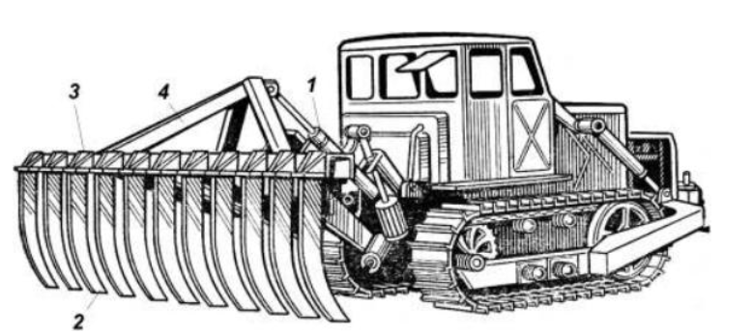Рис. 7 Кустарниковые грабли:

1 - система навески, 2 - зубья, 3 - поперечный брус, 4 – рама

До начала работы граблей необходимо удалить с площади камни диаметром более 30 см. Выкорчеванный кустарник, крупные корни и древесные остатки грабли сгребают за один, два прохода. Очистка граблей от собранного кустарника и корней обеспечивается подъемом их в транспортное положение на ходу трактора.

**Подготовка почвы – ПЛП-135**

ПЛП-135 предназначен для полосной обработки почвы под посадку лесных культур на задернелых вырубках с числом пней до 500…600 шт./га, прокладки противопожарных минерализированных полос, образования коридоров с одновременным корчеванием и отваливанием пней диаметром до 24 см и кустарника при реконструкции молодняков.

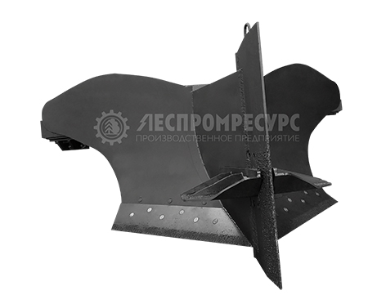Плуг агрегатируется с тракторами, оборудованными рамой толкающей для передней навески. Перевод из рабочего положения в транспортное и обратно осуществляется гидроцилиндрами подъема универсальной рамы.

Плуг представляет собой мощный двухотвальный корпус с полувинтовыми рабочими поверхностями и ножом-колуном впереди, который раскалывает пни, разрезает дернину, раздвигает валежник и отходы лесозаготовок.

|  |  |
| --- | --- |
| Тип | Навесной, на толкающую раму |
| Конструкция | Двухотвальный |
| Агрегатируемость | Т-130, Т-170, Т-100, Б-170, Б-10, ДСТ-УРАЛ ТМ10ГСТ10 |
| Толщина черенкового ножа | 50, мм |
| Полусфера на толкающую раму трактора | Наличие |
| Опорный полоз | Наличие |
| Глубина вспашки, ±10% | 100-300, мм. |
| Ширина минеразилованной полосы | 1400-1800, мм. |
| Габаритные размеры ДхШхВ | 2100х2520х1100(±25), мм. |
| Масса в рабочем положении | 850 +/-50, кг. |

**Посадка - ЛМД-81**

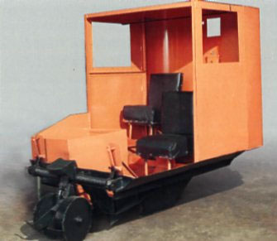Лесопосадочная машина ЛМД-81 (рисунок 4.4) предназначена для посадки крупномерных саженцев хвойных и лиственных пород на вырубках с количеством пней свыше 600 шт. на 1 га, очищенных в соответствии с действующими правилами очистки лесосек, на почвах, подверженных временному избыточному переувлажнению. Машина применяется в лесной зоне России.

Усовершенствованный вариант машины снабжен дисковым (из толстолистовой резины) посадочным аппаратом с приводом от прикатывающего колеса.

1 – цельносварная рама; 2 – сошник; 3 – сиденье сажальщика; 4 – два прикатывающих колеса

|  |  |
| --- | --- |
| Показатели | Значения |
| Тип | навесная |
| Агрегатируется с тракторами | ЛХТ-55, МТЗ-82 |
| Число высаживаемых рядов | 1 |
| Шаг посадки, см | 100-250 |
| Глубина хода сошника, см | до 40 |
| Производительность за Iч основного времени, км | 2-3 |
| Масса, кг | 1000 |
| Обслуживающий персонал, чел.: | |
| Тракторист | 1 |
| Сажальщик | 1 |
| рабочий (подносчик саженцев) | 1 |

**Уход - КЛБ-1,7**

Культиватор лесной бороздной КЛБ-1,7 предназначен для механизации ухода за лесными культурами, посаженными по бороздам, вспаханным на нераскорчеванных вырубках при наличии до 600 пней на 1 га двухотвальным плугом ПКЛ-70, в комбинации с которым культиватор применяется.

Культиватор агрегатируется: с тракторами Т-40, МТЗ (всех модификаций); лесными тракторами: ТДТ-40, ДТ-75, ЛХТ-55, ЛХТ-100.

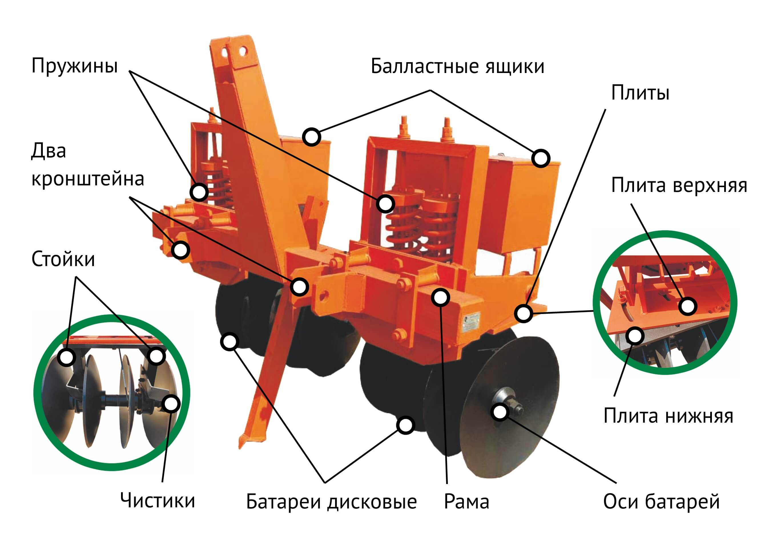

* **Рама.** Сварная из швеллера и листового проката.
* **Плиты передние** (правая и левая) крепятся к раме.
* **Две задние плиты** (правая и левая) крепятся к передней плите болтами. Заднюю плиту можно поворачивать относительно передней плиты на угол до 30° (4 положения через 7,5°).
* **Две верхние плиты** (правая и левая). Верхние плиты закреплены на задних плитах шарнирно и подпружинены пружинами сжатия.
* **Нижние плиты**(правая и левая, на стойках которых установлены дисковые батареи) крепятся к верхним плитам болтами. Нижнюю плиту можно поворачивать относительно верхней на угол 30° (3 положения через 10°).
* **Две дисковые батареи.**Крепятся к стойкам нижней плиты. Каждая дисковая батарея состоит из четырех сферических дисков, надетых на квадратную ось. Диски разделены между собой сферическими шайбами, втулками, подшипниками, и затянуты на оси гайкой, зафиксированной замком, предохраняющим гайку от самоотвертывания. Дисковые батареи могут работать как всвал, так и вразвал, устанавливаются под разными углами атаки и под разными углами наклона.
* **Балластные ящики.** Установлены на верхних плитах. Загрузкой балластных ящиков регулируется глубина обработки почвы.
* **Чистики.** Каждая батарея снабжена тремя чистиками, расположенными между дисками.

|  |  |
| --- | --- |
| **Основные характеристики культиватора:** |  |
| Количество дисковых батарей | 2 шт. |
| Количество дисков в одной батарее | 4 шт. |
| Диаметр диска | 510 мм |
| Угол атаки дисков | 0; 10; 20; 30 град. |
| Угол наклона батареи | 0; 7,5; 15; 22,5; 30 град |
| Дорожный просвет | не менее 400 мм |
| **Скорость движения агрегата:** |  |
| - рабочая | 3 км/ч |
| - транспортная | 15 км/ч |
| Габаритные размеры | 910х1710х1510 мм |
| Масса | 510 кг |
| Расстояние между дисками в дисковой батареей | 178 мм |

**Глава 8**

**Комплектование машинно-тракторных агрегатов по созданию лесных культур**

**Срезание малоценного молодняка**

R=M*g*f+μ*n*d*Kp

R=5000*9,8*0,6+0,7*2*10*1200 = 43800 H = 43,8 кН

1.V=3,6

P=91,7

2. Коэффициент использования тягового усилия трактора(ή) равен:

η=R\P

η=43,8\91,7=0,5

3.Сменная производительность агрегата определяем по формуле:

Wсм=0,1*B*V*T*Kv*Kt*Kb,га/см

где В – конструктивная ширина захвата агрегата (ширина разбрасывания удобрений), м;

V – фактическая скорость движения (допустимая скорость до 10 км/ч), км/ч;

T – продолжительность смены, 8 ч;

KV – коэффициент использования скорости рассчитываем по формуле:

KV = (1 - δ) * (1 – λ)

где δ – коэффициент буксирования (для колесных тракторов 0,12 – 0,16; для гусеничных 0,02 – 0,06);

λ – коэффициент криволинейности хода агрегата, 0,3.

KT – коэффициент использования времени смены, 0,8

Wсм=0,1*4,75*3,6*8*0,7*0,8*1=6,56 га/см

4. Дневная производительность агрегата (Wдн) находим по формуле:

Wдн = Wсм * Ксм ,га/дн

Где Ксм–коэффициентсменности,(1;1,5;2).

Wдн=6,56*1=6,56 га/дн

5. Число машино-смен (Mсм) определяем по формуле:

Mсм = S / Wсм

Mсм=25/6,56=3,8

Число машино-дней (Mдн) определяем по формуле:

Mдн = S / Wдн

Mдн=25/6,56=3,8

6. Количество агрегатов (А), необходимое для выполнения работы, определяем по формуле:

А = S / Dp * Wдн* Кп.у.

где S – объем работ, га;

Dp – количество рабочих дней в периоде ;

Wсм – сменная производительность, га;

Ксм – коэффициент сменности;

Кп.у. – коэффициент, учитывающий погодные условия, 0,8 – 1,0.

Количество агрегатов округляется до целого числа в большую сторону

А=25/(60*6,56*1)=0,06=1

7. Количество календарных дней в периоде (Dк) находим по формуле:

Dк = Mдн / Ки*А

где Ки – коэффициент использования календарного периода, 0,6 – 0,7.

Dк=3,8/(0.6*1)=6,3=7

**Подборка порубочных остатков**

R= M*g*f+ Mпо*g*fдр

R=1950*9,8*0,6+1000*9,8*1=21266=21,2 кН

1. V=3,6

P=91,7

2. η=R\P

η=21,2\91,7=0,2

3.Wсм=0,1*B*V*T*Kv*Kt*Kb,га/см

Wсм=0,1*5*3,6*8*0,7*0,8*1=8 га/см

4. Wдн = Wсм * Ксм ,га/дн

Wдн=8*1=8 га/дн

5.Mсм = S / Wсм

Mсм=25/8=3,1

Mдн = S / Wдн

Mдн=25/8=3,1

6. А = S / Dp * Wдн* Кп.у.

А=25/(60*8*1)=0,05=1

7. Dк = Mдн / Ки*А

Dк=3,1/(0.6*1)=6

**Подготовка почвы**

R= M*g*f+Ко*(1-Δ)*а*в+р*Δ*а*в

R=970*9,8*0,6+9*(1-0,02)*20*1,36+200*0,02*20*1,36=6052=6 кН

1. V=3,6

P=91,7

2. η=R\P

η=6\91,7=0,06

3.Wсм=0,1*B*V*T*Kv*Kt*Kb,га/см

Wсм=0,1*1,36*3,6*8*0,7*0,8*1=2,1 га/см

4. Wдн = Wсм * Ксм ,га/дн

Wдн=2,1*1=2,1 га/дн

5.Mсм = S / Wсм

Mсм=25/2,1=11,9

Mдн = S / Wдн

Mдн=25/2,1=11,9

6. А = S / Dp * Wдн* Кп.у.

А=25/(60*2,1*1)=0,19=1

7. Dк = Mдн / Ки*А

Dк=11,9/(0.6*1)=11,2=20

**Посадка**

R= μ*M*g+n*Rсош

R=0,2*1000*9,8+1*60=2020=2 кН

1.V=4,3

P=27

2. η=R\P

η=2\27=0,07

3.Wсм=0,1*B*V*T*Kv*Kt*Kb,га/см

Wсм=0,1*1,36*4,3*8*0,7*0,8*1=2,6

4. Wдн = Wсм * Ксм ,га/дн

Wдн=2,6*2=5,2

5.Mсм = S / Wсм

Mсм=25/2,6=9,6

Mдн = S / Wдн

Mдн=25/5,2=4,8

6. А = S / Dp * Wдн* Кп.у.

А=25/(10*5,2*1)=0,5=1

7. Dк = Mдн / Ки*А

Dк=4,8/(0.6*1)=4,5=8

**Уход**

R= f*M/100+Kк*(Bр-2*I*m)

R=0,6*509/100+4*(1,7-2*0,1*1)=9 кН

1.V=4,3

P=27

2. η=R\P

η=9\27=0,3

3.Wсм=0,1*B*V*T*Kv*Kt*Kb,га/см

Wсм=0,1*1,36*4,3*8*0,7*0,8*1=2,6

4. Wдн = Wсм * Ксм ,га/дн

Wдн=2,6*1=2,6

5.Mсм = S / Wсм

Mсм=100/2,6=38

Mдн = S / Wдн

Mдн=100/2,6=38

6. А = S / Dp * Wдн* Кп.у.

А=100/(60*1*1)=0,12=1

7. Dк = Mдн / Ки*А

Dк=38/(0,6*1)=63,3=64

**Глава 5**

**Технологические карты на механизированные работы по по созданию лесных культур**

Весь полученный материал в ходе составления проекта технологии механизированных работ и выборе необходимых мероприятий при выращивании сеянцев заполняем в таблицу 2

Таблица 2

Технологическая карта на механизированные работы по созданию лесных культур

|  |  |  |  |  |  |  |  |  |  |  |  |  |  |  |
| --- | --- | --- | --- | --- | --- | --- | --- | --- | --- | --- | --- | --- | --- | --- |
| **№ п/п** | **Наимено**  **ва­ние операций** | **Пло­щадь уча­стка, га** | **Сроки проведения работ** | | | | **Состав аг­регата** | | ***Wсм*** | ***Ксм*** | ***Wдн*** | ***Mсм*** | ***Mдн*** | ***А*** |
| **Начало** | **Окон­чание** | ***Dк*** | ***Dp*** | **Трактор** | **Рабочая машина** |
| 1 | Срезание малоценного молодняка | 25 | 01.04 | 07,04 | 7 |  | Т-130 | МП-14 | 6,56 | 1 | 6,56 | 3,8 | 3,8 | 1 |
| 2 | Подборка порубочных остатков | 25 | 07,04 | 12,04 | 6 |  | Т-130 | К-3 | 8 | 1 | 8 | 3,1 | 3,1 | 1 |
| 3 | Подготовка почвы | 25 | 12.04 | 01.05 | 20 |  | Т-130 | ПЛП-135 | 2,1 | 1 | 2,1 | 11,9 | 11,9 | 1 |
| 4 | Посадка | 25 | 28.08 | 05.09 | 8 |  | ЛХТ-55 | ЛМД-81 | 2,6 | 2 | 5,2 | 2,6 | 5,2 | 1 |
| 5 | Уход | 25 | 01.06 | 16,06 | 64 |  | ЛХТ-55 | КЛБ-1,7 | 9 | 1 | 9 | 38 | 38 | 1 |
| 25.06 | 10.07 |
| 25.07 | 10.08 |
| 25.08 | 11.09 |

**Заключение**

На основании технико-экономических расчетов делаю вывод, что создание лесных культур является наиболее трудоемкой операцией.

В данной курсовой работе мы разработали технологический комплекс и рассчитали систему машин на технологический процесс с законеченным циклом производства для выращивания сеянцев ели в посевном отделении питомника и для создание культур ели.

При разработке этого курсового проекта мы усвоили основные знания механизации сельского хозяйства.

# **Список использованной литературы**

1. Лесохозяйственный регламент Пригородного лесничества: приказ М-ва Лесного хозяйства респ. Татарстан. – К., 2019.

2.Системы машин в лесном хозяйстве методические указания для курсового проекта. Составитель: Гибадуллин Р.З., Кузнецов Н.А., Галлеев Т.Р.2010г.

3.Методические указания для практических занятий студентов Казанского Государственного Аграрного Университета, обучающихся по специальности 250201 «Лесное хозяйство» Составитель: Гибадуллин Р. З., старший преподователь кафедры лесных культур, к.б.н., Галлеев Т. Р., аспирант кафедры лесных культур.

4.Машины, механизмы и оборудование лесного хозяйства: справочник / В.Н. Винокуров, В.Е. Демкин, В.Г. Шаталов, Л.Д. Шаталов. – М.: МГУЛ, 2002. – 439 с.

5.Система машин в лесном хозяйстве: учебник для вузов / В.Н. Винокуров, Н.В. Еремин; под ред. В.Н. Винокурова. – М.: Издательский центр «Академия», 2004. – 320 с.